БАШ[ОРТОСТАН РЕСПУБЛИКА]Ы  СА[МА{ОШ РАЙОНЫ  муниципаль районЫНЫ@  ЙОМАШ АУЫЛ СОВЕТЫ  АУЫЛ БИЛ^м^]Е  ХАКИМИ^ТЕ | 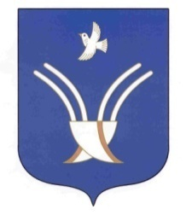 | Администрация  сельского поселения  Юмашевский сельсовет  муниципального района Чекмагушевский район Республики Башкортостан

[ а р а р ПОСТАНОВЛЕНИЕ

04 октябрь 2018- й. № 60 04 октября 2018 г.

Об изменении адреса.

Руководствуясь Федеральным законом от 06.10.2003 № 131-ФЗ "Об общих принципах организации местного самоуправления в Российской Федерации", Федеральным законом от 28.12.2013 № 443-ФЗ "О федеральной информационной адресной системе и о внесении изменений в Федеральный закон "Об общих принципах организации местного самоуправления в Российской Федерации", Правилами присвоения, изменения и аннулирования адресов, утвержденными Постановлением Правительства Российской Федерации от 19.11.2014 № 1221, ПОСТАНОВЛЯЮ:

- Изменить адрес у следующего объекта адресации:
- земельный участок с кадастровым номером: 02:51:150301:80
старый адрес: Российская Федерация, Республика Башкортостан, Чекмагушевский муниципальный район, Сельское поселение Юмашевский сельсовет, село Уйбулатово, улица Кутуева, земельный участок 57;
новый адрес: Российская Федерация, Республика Башкортостан, Чекмагушевский муниципальный район, Сельское поселение Юмашевский сельсовет, село Уйбулатово, улица Кутуева, земельный участок 59;
- Контроль за исполнением настоящего Постановления оставляю за собой.

Глава сельского поселения: Р.Х. Салимгареева.

